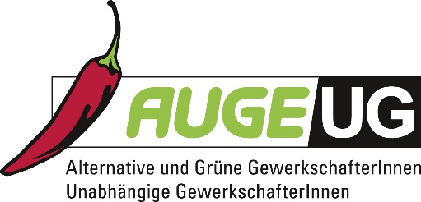

Antrag 17

Von Gemeinsam AUGE/UG -
Grüne GewerkschafterInnen und Alternative /Unabhängige GewerkschafterInnen
zur 3. Vollversammlung der 17. Funktionsperiode der Arbeiterkammer Niederösterreich
am 23.05.2025

Klimaziele erreichen-Arbeitsplätze sichern, Energieunabhängikkeit stärken, sozial gerecht investieren

Die ökologische Transformation stellt die größte gesellschaftliche Herausforderung der kommenden Jahrzehnte dar. Wenn sie nicht aktiv gestaltet wird, drohen soziale Verwerfungen, Arbeitsplatzverluste und politische Spaltung. Der Green Deal der EU bietet einen Rahmen, aber die Umsetzung liegt bei den Mitgliedsstaaten – und damit auch bei Österreich.
Die Bundesregierung hat sich im Regierungsprogramm zur Einbindung von Ländern, Gemeinden, Sozialpartnern und Zivilgesellschaft bekannt. Die Arbeiterkammer NÖ sieht es als ihre Verantwortung, proaktiv und fordernd an diesem Prozess teilzunehmen – zum Schutz der Beschäftigten, zur Schaffung guter Arbeit und zur Sicherung einer lebenswerten Zukunft.

Die Vollversammlung der Arbeiterkammer NÖ möge daher beschließen:
Die Arbeiterkammer NÖ bekennt sich klar zur Erreichung der europäischen und nationalen Klimaziele und fordert die österreichische Bundesregierung auf, die Umsetzung des europäischen Green Deals ambitioniert, sozial gerecht und beschäftigungspolitisch vorausschauend zu gestalten.
Die AK NÖ sieht dabei die aktive Einbindung der Sozialpartner als unabdingbar und fordert insbesondere:
- Zukunftsinvestitionen statt Kürzungspolitik
Öffentliche Investitionen in nachhaltige Mobilität, Gebäudesanierung, erneuerbare Energien, Kreislaufwirtschaft und eine klimafitte Infrastruktur müssen massiv ausgebaut werden. Diese Investitionen sind nicht nur klimapolitisch, sondern auch konjunkturell und beschäftigungspolitisch notwendig.
- Einrichtung eines „Sondervermögens Klima und Transformation“ nach deutschem Vorbild. Zur langfristigen Finanzierung der Transformation sollen zweckgebundene Sondermittel bereitgestellt werden, die sich nicht im engen Rahmen des jährlichen Budgets bewegen. Klimaschutz ist eine Zukunftsaufgabe und darf nicht durch Schuldenbremsen erstickt werden.
- Förderprogramme für nachhaltige Beschäftigung und Umschulung.
Fördermittel sollen gezielt dort eingesetzt werden, wo neue, qualitätsvolle Arbeitsplätze entstehen – etwa in Energieberatung, Gebäudetechnik, Mobilität, Recycling, Pflege oder Bildung. Beschäftigte in schrumpfenden Branchen sollen durch Aus- und Weiterbildung unterstützt werden.
- Stärkung regionaler Energieunabhängigkeit und Daseinsvorsorge
Die Energiewende darf nicht allein marktgetrieben erfolgen. Energieversorgung muss demokratisch kontrolliert, regional verankert und leistbar bleiben. Öffentliche und gemeinwirtschaftliche Energieprojekte sollen bevorzugt gefördert werden.
- Transparente soziale Folgenabschätzung bei allen klimapolitischen Maßnahmen. Klimaschutz darf soziale Ungleichheit nicht verschärfen. Maßnahmen wie CO₂-Bepreisung müssen durch soziale Ausgleichsmechanismen (z. B. Klimabonus, Mobilitätsalternativen) begleitet werden. Die Auswirkungen auf Haushalte mit niedrigem Einkommen sind besonders zu berücksichtigen.

